ASSOCIATION SPORTIVE DU COLLEGE LES MARTINETS
Fiche d’inscription aux activités sportives de l’AS affiliée
à l’UNSS (Union Nationale du Sport Scolaire)
Année scolaire 2022-2023

ACTIVITE(S) CHOISIE(S) PARMI LES SUIVANTES (à cocher dans colonne de droite):
Lundi | 12h-13h | Raquettes(tennis de table, badminton) | Collège
Mardi | 12h-13h | Multi-Activités | Collège
Mercredi | 13h– 15h30 | Badminton | Gymnase Michel Ricard
 | 13h– 14h30  14h30 – 16h | Tennis de table (2 créneaux au choix) | Collège
 | 13h– 14h30  14h30 – 16h | Volley-Ball (2 créneaux) | Gymnase Michel Ricard
Jeudi | 12h-13h | Multi-Activités | Collège
Vendredi | 12h-13h | Raquettes (tennis de table, badminton) | Collège

INSCRIPTIONS
À partir du Mercredi 14 septembre dans le hall du collège (12h15-14h), Venir avec le dossier complet pour ainsi valider l’inscription.

IDENTITE DE L’ELEVE :

Nom ___________________________________________________________Prénom _________________________________________Classe :______________________

Date de naissance :……../………/20……

Mail d’un responsable :_______________________________________________________________________________

Téléphones des responsables : 1) ___________________________________________________ 2) ______________________________________________________

FONCTIONNEMENT GENERAL
La plupart des activités a lieu au gymnase du collège.
L’inscription implique l’assiduité aux entraînements sur toute l’année. En cas d’absence, le professeur devra être averti et un justificatif sera apporté dans les meilleurs délais.

CONDITIONS D’ADHESION
- Cotisation annuellede 20€ : règlement avec leP@ss + (directement à partir de votre compte, attribuer la somme de 20 euros à l’AS Les Martinets) ou par chèque à l’ordre de : « association sportive Les Martinets »
- Cette fiche remplie, signée par un responsable et l’élève.
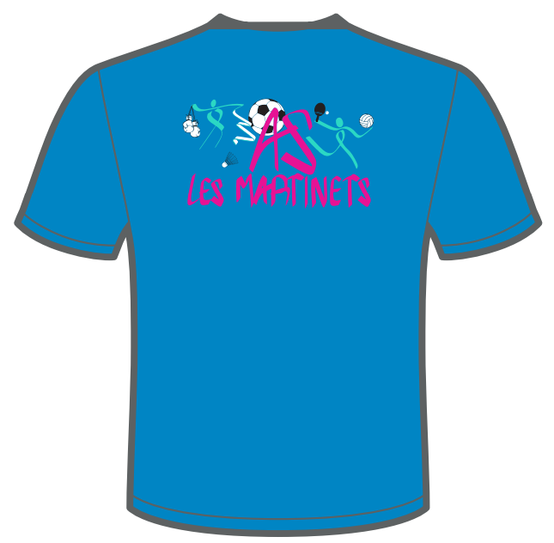
Reçois en cadeau, après ta première inscription à l’AS, le nouveau tee-shirt de l’AS !!

AUTORISATION PARENTALE : bien lire et compléter, si besoin, les 4 autorisations.

- 1 / Je soussigné(e) …………………………………………………………………………………..………………….responsable légal de l’élève ……………………………………………………………………………….………l’autorise à participer aux activités de l’association sportive et à être licencié(e) pour suivre les entraînements et éventuellement les compétitions organisées par l’UNSS.

- 2/J’accepte ou n’accepte pas (*) que les responsables de l’AS ou de l’UNSS permettent, en cas de nécessité, une intervention chirurgicale.

-3/J’accepte ou n’accepte pas (*) la diffusion de photos/vidéos prises dans le cadre des activités de l’AS sur les panneaux d’information du collège ou sur son site internet (OZE).

- 4/ J’autorise les personnes, en charge de la demande de licence à l’UNSS, à renseigner les rubriques suivantes : nom, prénom, sexe.
(*) Rayer la mention inutile

Date: le ………………………… signature de l’élève : signature du responsable :

